华南农业大学期末考试试卷答案（ A卷）
2012学年第2学期 考试科目： 复变函数与积分变换
- 单项选择题( 2*10=20分)
BDBAB ABAAB
二、判断题( 2*5=10分)
×××√×
三、填空题（2*5=10分）
1、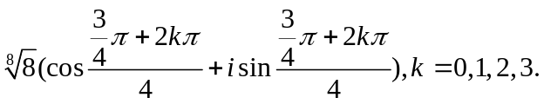；
2、；
3、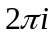；
4、3；
5、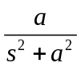；
四、计算题（本大题共5小题，共39分）要求写清楚详细解题过程。
1．讨论函数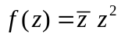的可导性，解析性，如果可导（解析），求出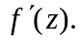（6分）
解 设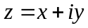，则.…………1分
所以，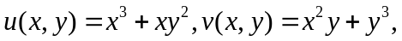………………………………………2分
则，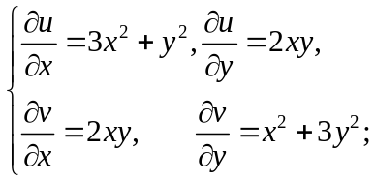…………………………………………………3分
当且仅当 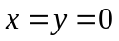时，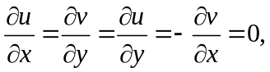………………………………4分
当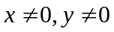时，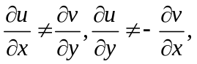
由函数解析的充要条件可知，函数仅在处可导，在复平面上的其它点均不可导。
当，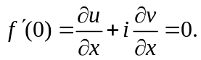……………………………………………………6分

2．设是不通过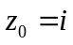的简单闭曲线，求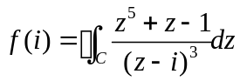.（6分）
解 若在外，则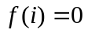，…………………………………………2分
若在内，由Cauchy高阶导数公式，
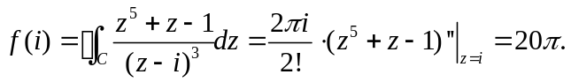……………………………4分
3. 判断级数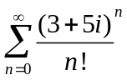是否收敛，是否绝对收敛？（6分）
解 因为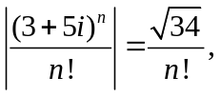……………………………………………………2分
对于级数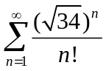，由比值判别法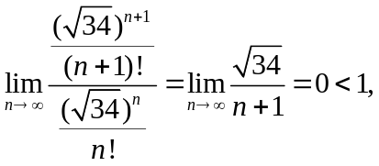………4分
所以级数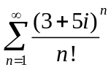绝对收敛.………………………………………………6分

4、计算积分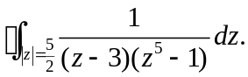 （7分）
解 在圆周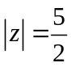内的奇点只有使方程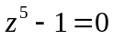的五个根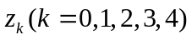，
由留数定理，有
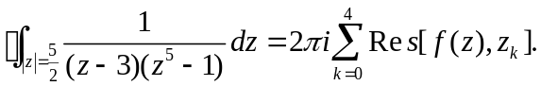………………………………2分
又，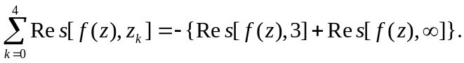……………………3分
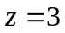是的一级极点，有
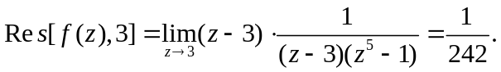………………………………4分
由在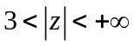内的洛朗展式，
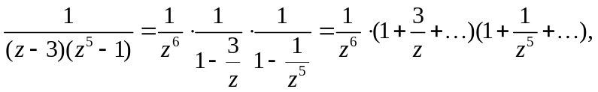
显然，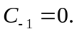故，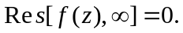 故，…………………………………5分
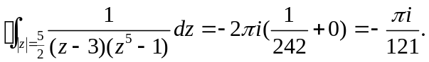………………………………7分
5. 将函数 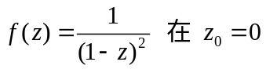处展开成泰勒级数，并指出其收敛域.（7分）
解 因为函数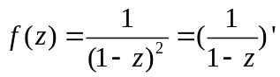，……………………………………2分
由于， 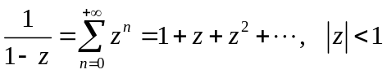……………………………………4分
所以， 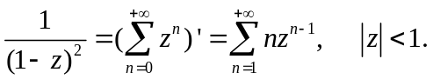……………………………………7分

6.指出函数在扩充复平面上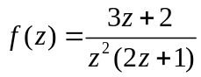的孤立奇点及其类型，并求奇点处的留数。（7分）
解 可以看出是的二级极点，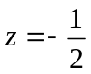是的一级极点。……2分
因为
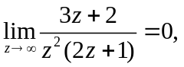故是可去奇点。…………………………………………3分
所以， 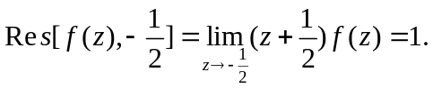…………………………………4分
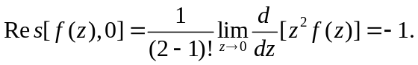……………………………………6分
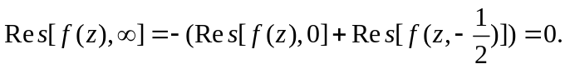…………………………7分

五、综合应用题（2小题，共21分）要求写清楚详细解题过程。
1．验证函数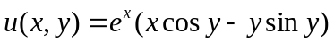为调和函数，并求出解析函数，以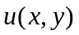为实部，且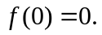（11分）
解 因为 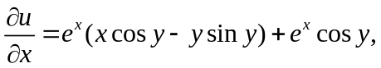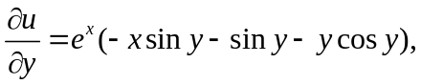
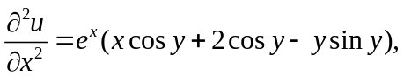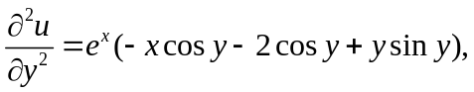
故， 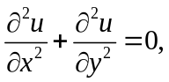所以为调和函数。…………………………3分
由于是解析函数，因此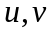满足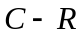方程，
即，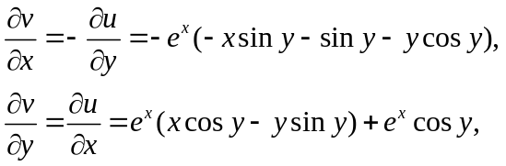……………………………………5分
则 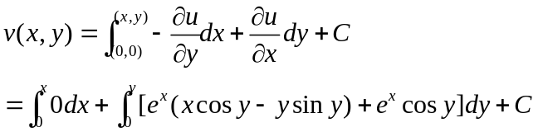…………………………9分
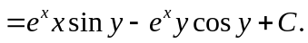
故，
又 知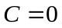。…………………………………………………………10分
故 ……………………11分

2.将函数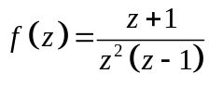在处展开为洛朗级数。（10分）
解 因为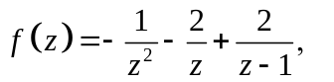有两个奇点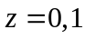，…………………1分
故整个复平面可分成两个部分： 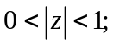和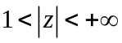.……………………2分
（i）当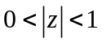时，
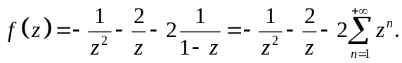………………………………6分
（ii）当时，
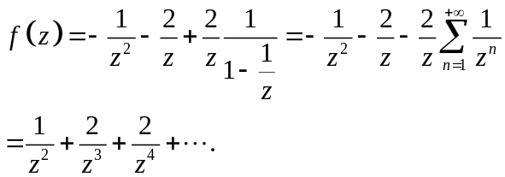………………………………10分

